Министерство здравоохранения Республики Алтай

Бюджетное учреждение здравоохранения Республики Алтай « Кош-Агачская районная больница»

ПАСПОРТ

Доступности объекта социальной инфраструктуры
№ _2_

Адрес объекта: 649780, Республика Алтай, Кош-Агачский район, с. Кош-Агач, ул. Медицинская, 3\1

Кош-Агач 2016 г.

РЕЕСТР ОБЪЕКТОВ СОЦИАЛЬНОЙ ИНФРАСТРУКТУРЫ И УСЛУГ
В приоритетных сферах жизнедеятельности инвалидов и других МГН

- Общие сведения об объекте |  |  |  |  |  |  | 2. Характеристика деятельности  (по обслуживанию населения)
№ п/п | Название  (вид) ОСИ | Адрес ОСИ | № паспорта доступности ОСИ | Название организации расположенной на ОСИ | Форма собственности | Вышестоящая организация | Вид оказываемых услуг | Категория населения | Категория инвалидов | Исполнитель ИПР  (да, нет)
1 | Объект здравоохранения | с. Кош-Агач  ул. Медицинская, 3|1 | 2 | Инфекционное отделение  БУЗ РА  « Кош-Агачская районная больница» | государственная | Министерство здравоохранения Республи  ки Алтай | Медицинская | Все категории населения | Инвали  ды | да

- Состояние доступности объекта |  |  |  | - Управленческое решение
№п/п | Вариант обустройства объекта | Состояние доступности (в том числе для различных категории инвалидов) | Нуждае  мость и очеред  ность адапта  ции | Виды работ по адаптации | Плановый период (срок) исполнения | Ожидаемый результат (по состоянию доступности) | Дата контроля | Результаты контроля | Дата актуализации информации на Карте доступности субъекта РФ
1 | А | ДУ | Индивидуальное решение с ТСР | Капитальный  Ремонт | 2017-2020 г.г. | ДЧ-В | 2020 г. | ДП-В

УТВЕРЖДАЮ
Главный врач
БУЗ РА «Кош-Агачская РБ»
_________А.А. Макин
«__» ______ 2016 г.

ПАСПОРТ ДОСТУПНОСТИ
объекта социальной инфраструктуры (ОСИ)
№ _2____

1. Общие сведения об объекте
1.1. Наименование (вид) объекта: Инфекционное отделение БУЗ РА «Кош-Агачская районная больница»
1.2. Адрес объекта Кош-Агачский район, с. Кош-Агач ул. Медицинская, д.3/1.
1.3. Сведения о размещении объекта:
- отдельно стоящее здание 1 этаж, _______ кв.м.
- часть здания __________ этажей (или на ___________ этаже), _________ кв.м.
- наличие прилегающего земельного участка (да, нет); ___ кв.м.
1.4. Год постройки здания 2013 г., последнего капитального ремонта _-___.
1.5. Дата предстоящих плановых ремонтных работ: текущего 2017 г. , капитального 2025 г.
сведения об организации, расположенной на объекте
1.6. Название организации (учреждения), (полное юридическое наименование – согласно Уставу, краткое наименование) Бюджетное учреждение здравоохранения Республики Алтай «Кош-Агачская районная больница», БУЗ РА «Кош-Агачская РБ».
1.7. Юридический адрес организации (учреждения) с. Кош-Агач ул. Медицинская, 3
1.8. Основание для пользования объектом (оперативное управление, аренда, собственность) оперативное управление.
1.9. Форма собственности (государственная, негосударственная) государственная.
1.10. Территориальная принадлежность (федеральная, региональная, муниципальная) региональная.
1.11. Вышестоящая организация (наименование) Министерство здравоохранения Республики Алтай
1.12. Адрес вышестоящей организации, другие координаты г. Горно-Алтайск пр. Коммунистический, 54
- Характеристика деятельности организации на объекте (по обслуживанию населения)

2.1 Сфера деятельности (здравоохранение, образование, социальная защита, физическая культура и спорт, культура, связь и информация, транспорт, жилой фонд, потребительский рынок и сфера услуг, другое) здравоохранение.
2.2 Виды оказываемых услуг: первичная медико-санитарная помощь, специализированная медицинская помощь.
2.3 Форма оказания услуг: (на объекте, с длительным пребыванием, в т.ч. проживанием)
2.4 Категории обслуживаемого населения по возрасту: (дети, взрослые трудоспособного возраста, пожилые; все возрастные категории)
2.5 Категории обслуживаемых инвалидов: инвалиды, передвигающиеся на коляске, инвалиды с нарушениями опорно-двигательного аппарата; нарушениями зрения, нарушениями слуха, нарушениями умственного развития
2.6 Плановая мощность: посещаемость (количество обслуживаемых в день), вместимость, пропускная способность 50.
2.7 Участие в исполнении ИПР инвалида, ребенка-инвалида (да, нет) да.

- Состояние доступности объекта

3.1 Путь следования к объекту пассажирским транспортом
(описать маршрут движения с использованием пассажирского транспорта)
наличие адаптированного пассажирского транспорта к объекту нет.
3.2 Путь к объекту от ближайшей остановки пассажирского транспорта:
3.2.1 расстояние до объекта от остановки транспорта 600 м.
3.2.2 время движения (пешком) 10 мин.
3.2.3 наличие выделенного от проезжей части пешеходного пути (да, нет), да.
3.2.4 Перекрестки: нерегулируемые; регулируемые, со звуковой сигнализацией, таймером;
3.2.5 Информация на пути следования к объекту: акустическая, тактильная, визуальная; нет.
3.2.6 Перепады высоты на пути: есть, нет (описать______________________________________).
Их обустройство для инвалидов на коляске: да, нет ( __________________________).

3.3 Организация доступности объекта для инвалидов – форма обслуживания*
№№  п/п | Категория инвалидов  (вид нарушения) | Вариант организации доступности объекта  (формы обслуживания)*
1. | Все категории инвалидов и МГН
 | в том числе инвалиды:
2 | передвигающиеся на креслах-колясках | А
3 | с нарушениями опорно-двигательного аппарата | А
4 | с нарушениями зрения | А
5 | с нарушениями слуха | А
6 | с нарушениями умственного развития | А
3.4 Состояние доступности основных структурно-функциональных зон
№№п \п | Основные структурно-функциональные зоны | Состояние доступности, в том числе для основных категорий инвалидов**
1 | Территория, прилегающая к зданию (участок) | ДЧ-В
2 | Вход (входы) в здание | ДП-В
3 | Путь (пути) движения внутри здания (в т.ч. пути эвакуации) | ДЧ-В
4 | Зона целевого назначения здания (целевого посещения объекта) | ДЧ-В
5 | Санитарно-гигиенические помещения | ДЧ
6 | Система информации и связи (на всех зонах) | ДУ
7 | Пути движения к объекту (от остановки транспорта) | ДЧ-В
3.5. ИТОГОВОЕ ЗАКЛЮЧЕНИЕ о состоянии доступности ОСИ: ДЧ-В
4. Управленческое решение
4.1. Рекомендации по адаптации основных структурных элементов объекта
№№  п \п | Основные структурно-функциональные зоны объекта | Рекомендации по адаптации объекта (вид работы)*
1 | Территория, прилегающая к зданию (участок) | Установка пандуса при входе в проходную
2 | Вход (входы) в здание | Не требуется
3 | Путь (пути) движения внутри здания (в т.ч. пути эвакуации) | Текущий ремонт, оснащение поручнями вдоль стены коридора, тактильными средствами, информационной системой
4 | Зона целевого назначения здания (целевого посещения объекта) | Не требуется
5 | Санитарно-гигиенические помещения | Индивидуальное решение с ТСР. Нуждается в замене сантехнических оборудовании, оснащение поручнями
6 | Система информации на объекте (на всех зонах) | Установка системы информации, акустическое сопровождение, светящиеся табло.  Капитальный ремонт
7 | Пути движения к объекту (от остановки транспорта) | Выделение и маркировка места для 1 транспорта инвалидов, установка парковочного знака.
8 | Все зоны и участки
*- указывается один из вариантов (видов работ): не нуждается; ремонт (текущий, капитальный); индивидуальное решение с ТСР; технические решения невозможны – организация альтернативной формы обслуживания
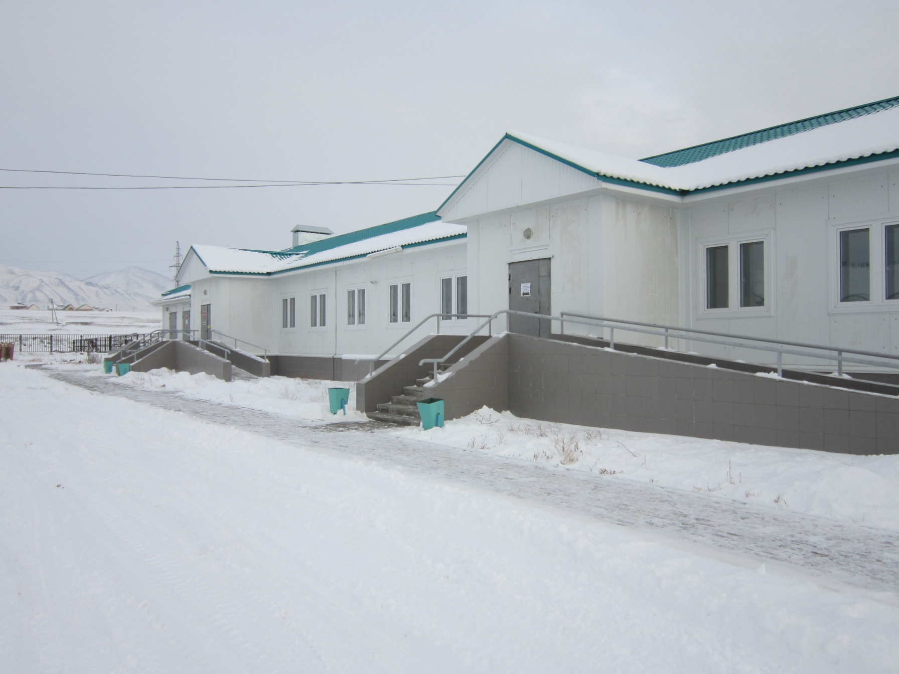
ИНФЕКЦИОННОЕ ОТДЕЛЕНИЕ
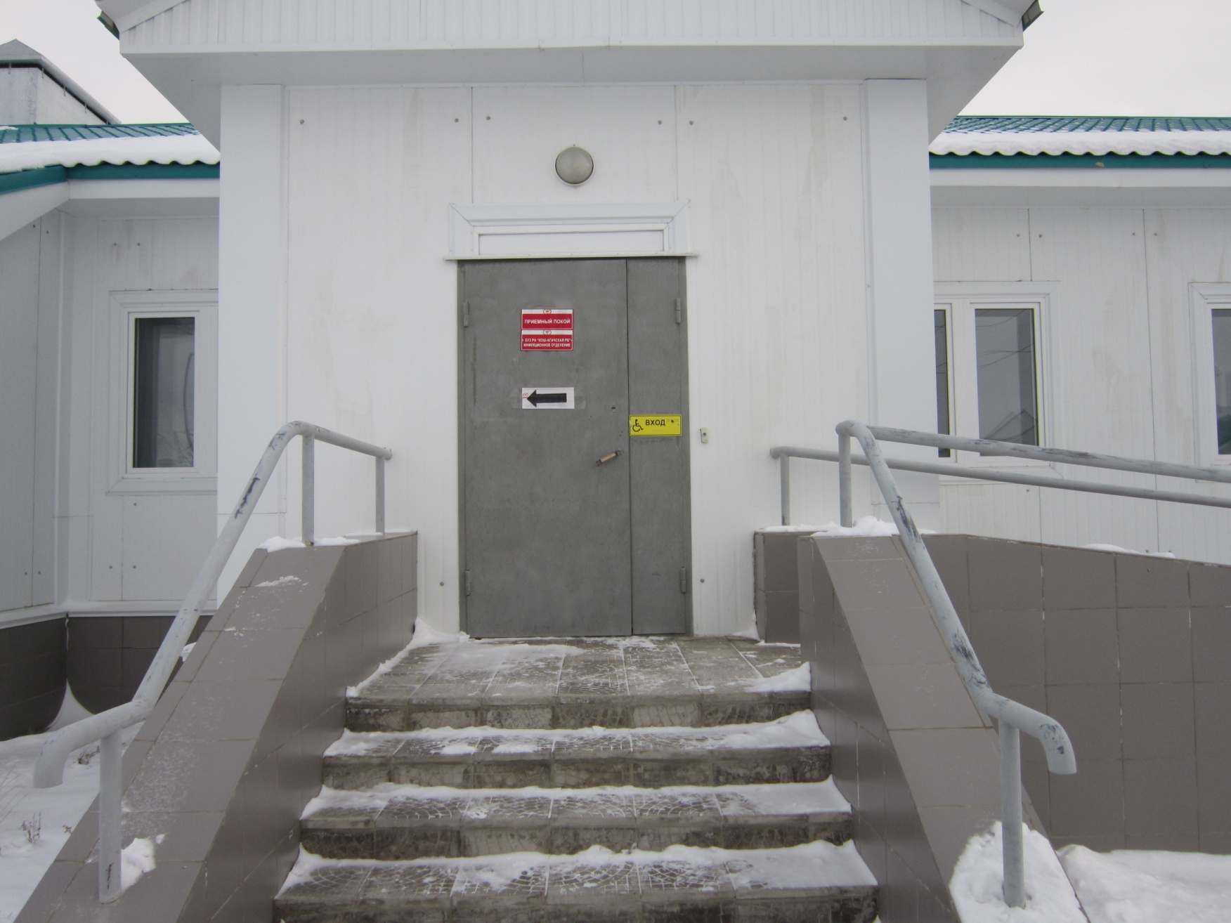
ВХОД В ИНФЕКЦИОННОЕ ОТДЕЛЕНИЕ С КНОПКОЙ ВЫЗОВА
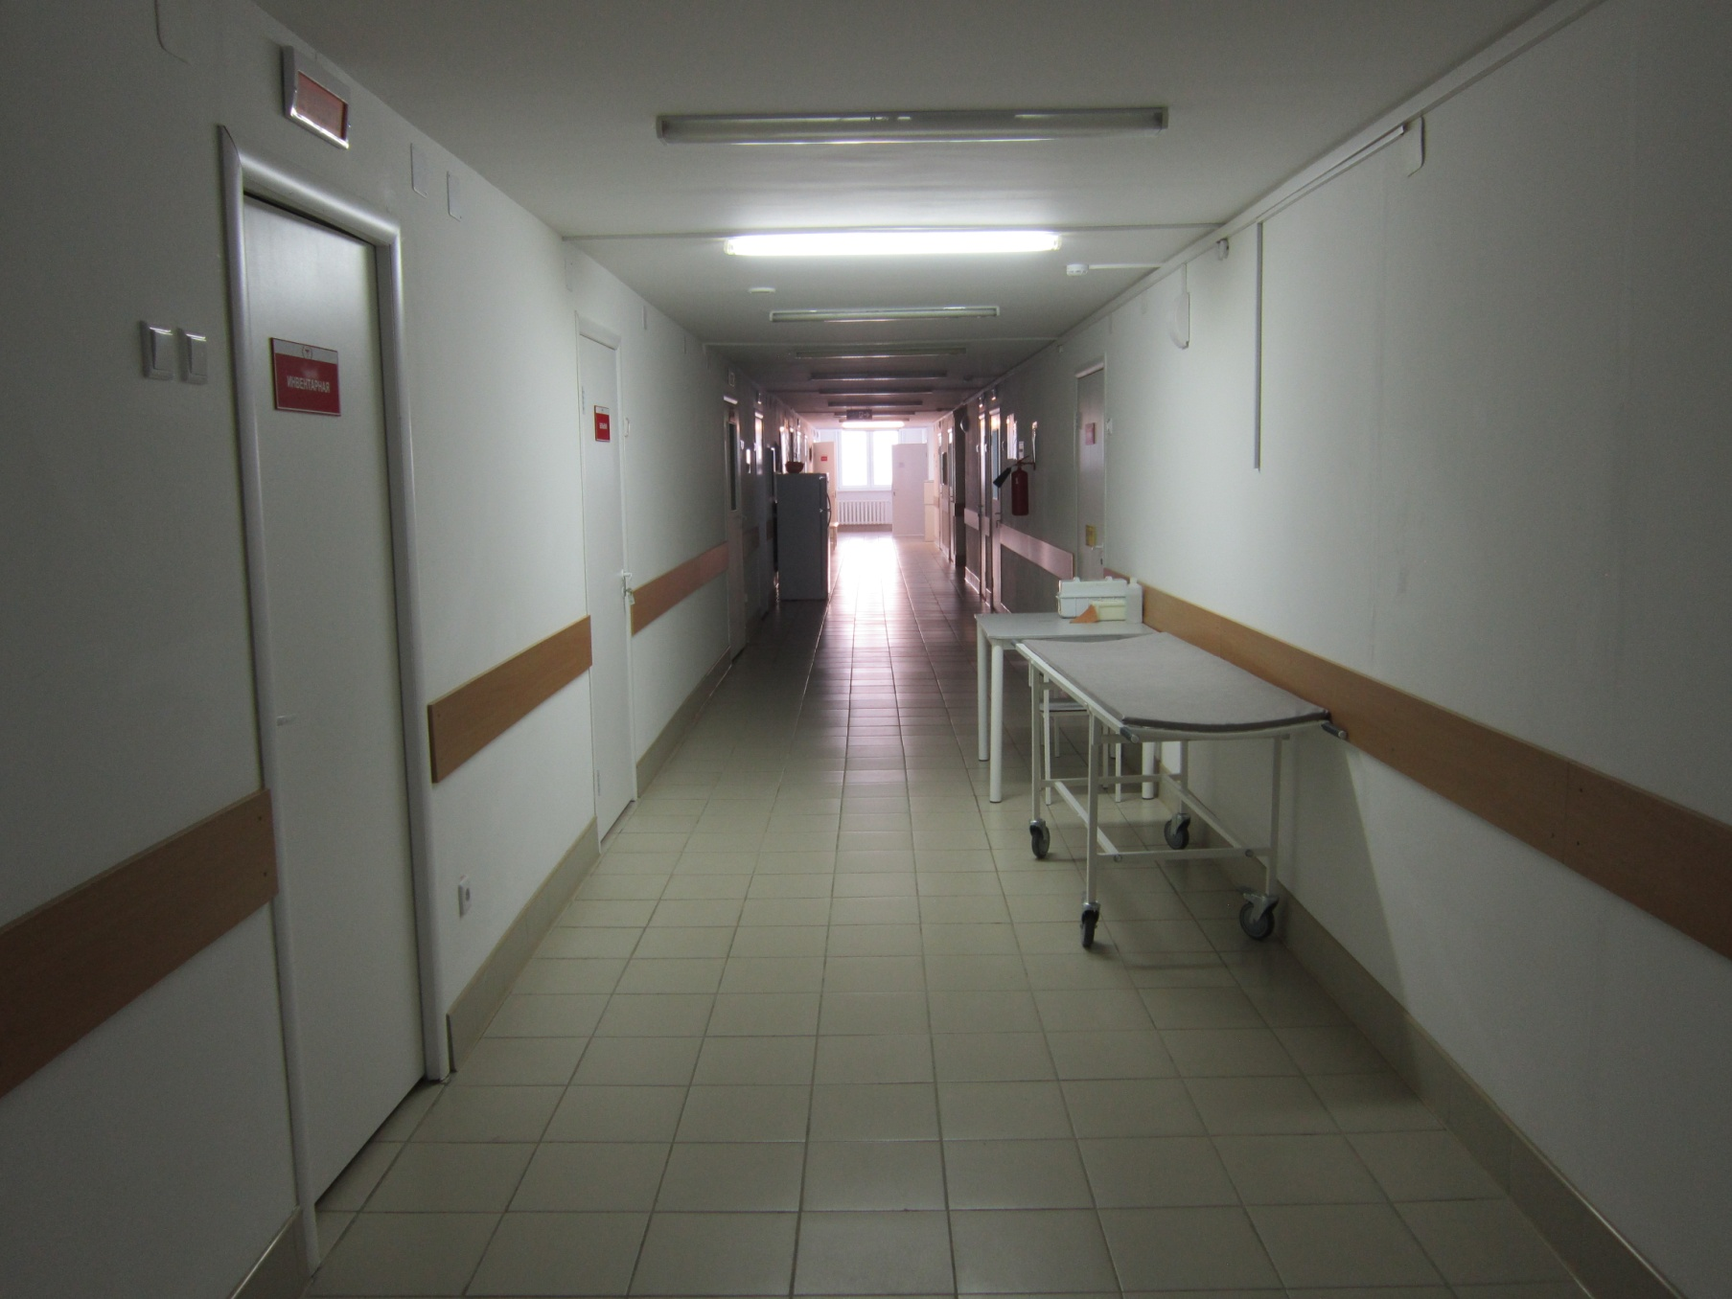
КОРИДОР ИНФЕКЦИОННОГО ОТДЕЛЕНИЯ
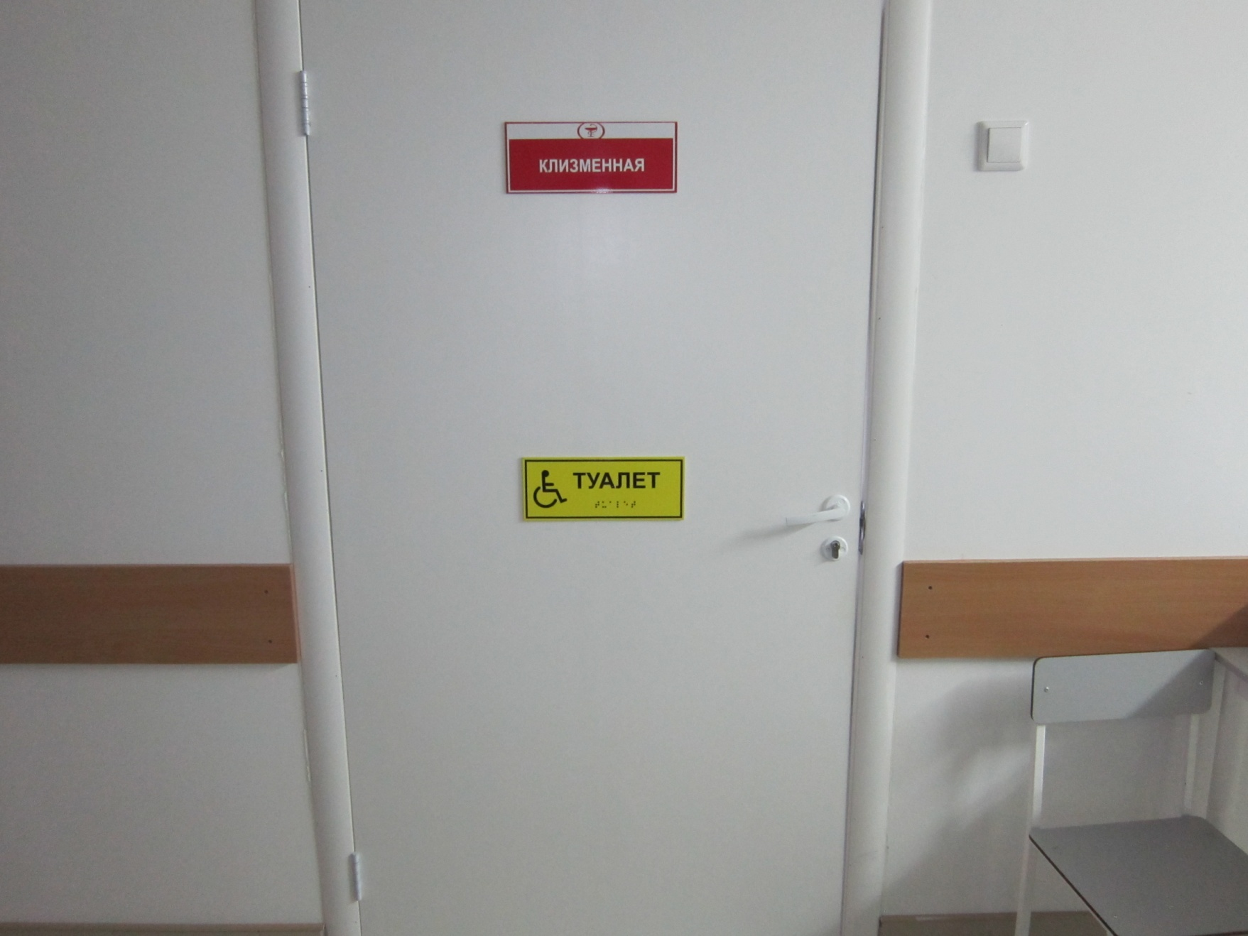
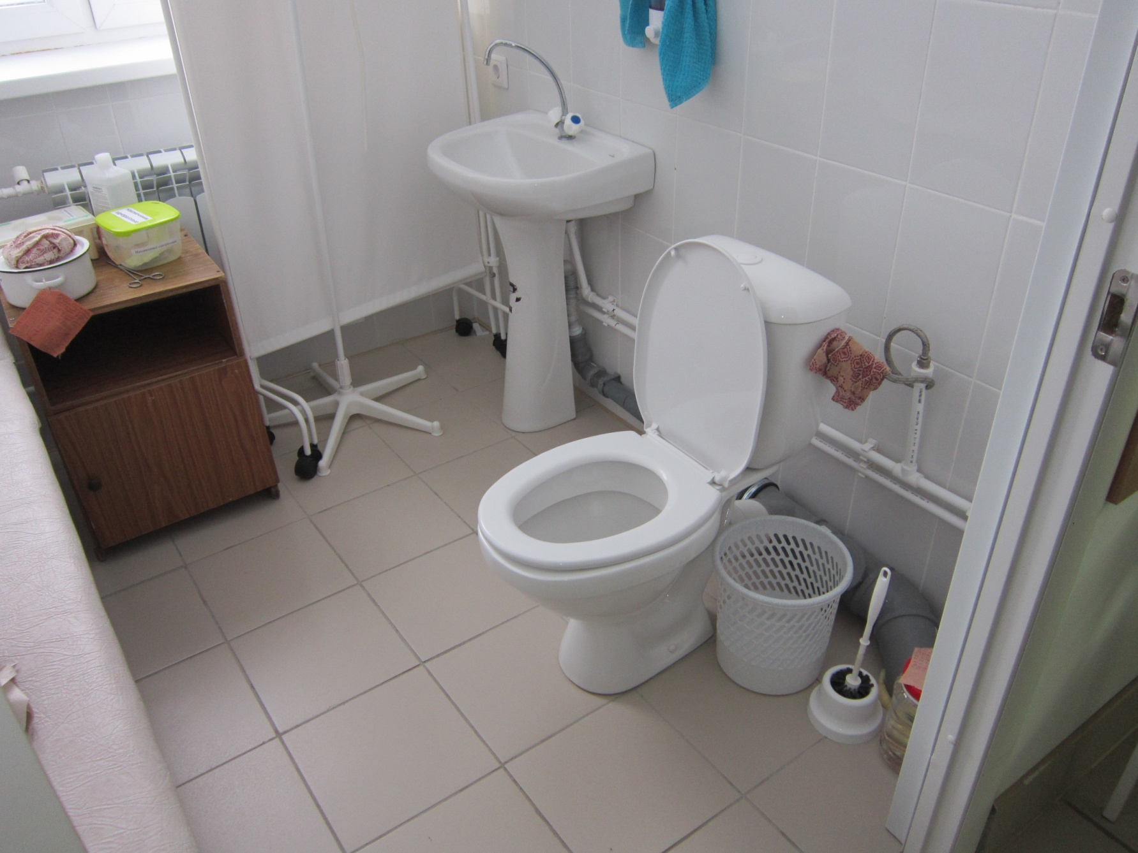
ТУАЛЕТ

4.2. Период проведения работ 2017 г.-2020 г.
в рамках исполнения ______________________________________________________
(указывается наименование документа: программы, плана)
4.3 Ожидаемый результат (по состоянию доступности) после выполнения работ по адаптации _______________ДП-В___________
Оценка результата исполнения программы, плана (по состоянию доступности) ______________
4.4. Для принятия решения требуется, не требуется (нужное подчеркнуть):
Согласование _МКУ «Стройпроект» _____________________________________________________________
Имеется заключение уполномоченной организации о состоянии доступности объекта (наименование документа и выдавшей его организации, дата), прилагается

__________________________________________________________________________________
4.5. Информация размещена (обновлена) на Карте доступности субъекта РФ дата ____________
__________________________________________________________________________________
(наименование сайта, портала)
5. Особые отметки
Паспорт сформирован на основании:
1. Анкеты (информации об объекте) от «___» ______ 2016 г.,
2. Акта обследования объекта: № акта _______1_____ от «___»________2016 г.
3. Решения Комиссии __________________________ от «____» ____________ 2016 г.

УТВЕРЖДАЮ
Главный врач
БУЗ РА «Кош-Агачская РБ»
__________А.А. Макин
«____» _______ 2016 г.

АНКЕТА
(информация об объекте социальной инфраструктуры)
К ПАСПОРТУ ДОСТУПНОСТИ ОСИ
№ __2____
1. Общие сведения об объекте

1.1. Наименование (вид) объекта: Инфекционное отделение БУЗ РА «Кош-Агачская районная больница»
1.2. Адрес объекта Кош-Агачский район. с. Кош-Агач ул. Медицинская, 3/1.
1.3. Сведения о размещении объекта:
- отдельно стоящее здание 1 этаж, ____ кв.м.
- часть здания __________ этажей (или на ___________ этаже), _________ кв.м
- наличие прилегающего земельного участка (да, нет); ____ кв.м.
1.4. Год постройки здания 2013 г. , последнего капитального ремонта - .
1.5. Дата предстоящих плановых ремонтных работ: текущего 2017 г., капитального 2025 г.
сведения об организации, расположенной на объекте
1.6. Название организации (учреждения), (полное юридическое наименование – согласно Уставу, краткое наименование) Бюджетное учреждение здравоохранения Республики Алтай «Кош-Агачская районная больница».
1.7. Юридический адрес организации (учреждения) с. Кош-Агач ул. Медицинская, 3.
1.8. Основание для пользования объектом (оперативное управление, аренда, собственность) оперативное управление.
1.9. Форма собственности (государственная, негосударственная) государственная .
1.10. Территориальная принадлежность (федеральная, региональная, муниципальная) региональная.
1.11. Вышестоящая организация (наименование) Министерство здравоохранения Республики Алтай
1.12. Адрес вышестоящей организации, другие координаты г. Горно-Алтайск пр. Коммунистический, 54.
2. Характеристика деятельности организации на объекте
2.1 Сфера деятельности (здравоохранение, образование, социальная защита, физическая культура и спорт, культура, связь и информация, транспорт, жилой фонд, потребительский рынок и сфера услуг, другое) здравоохранение.
2.2 Виды оказываемых услуг: первичная медико-санитарная помощь, специализированная медицинская помощь.
ионно).
2.4 Категории обслуживаемого населения по возрасту: (дети, взрослые трудоспособного возраста, пожилые; все возрастные категории).
2.5 Категории обслуживаемых инвалидов: инвалиды, передвигающиеся на коляске, инвалиды с нарушениями опорно-двигательного аппарата; нарушениями зрения, нарушениями слуха, нарушениями умственного развития
2.6 Плановая мощность: посещаемость (количество обслуживаемых в день), вместимость, пропускная способность 50
2.7 Участие в исполнении ИПР инвалида, ребенка-инвалида (да, нет) да.
3. Состояние доступности объекта
3.1 Путь следования к объекту пассажирским транспортом
(описать маршрут движения с использованием пассажирского транспорта)
наличие адаптированного пассажирского транспорта к объекту нет.

3.2 Путь к объекту от ближайшей остановки пассажирского транспорта:
3.2.1 расстояние до объекта от остановки транспорта 600 м
3.2.2 время движения (пешком) 10 мин
3.2.3 наличие выделенного от проезжей части пешеходного пути (да, нет), да.
3.2.4 Перекрестки: нерегулируемые; регулируемые, со звуковой сигнализацией, таймером;
3.2.5 Информация на пути следования к объекту: акустическая, тактильная, визуальная; нет
3.2.6 Перепады высоты на пути: есть, нет (описать______________________________________)
Их обустройство для инвалидов на коляске: да, нет ( __________________________)
3.3 Организация доступности объекта для инвалидов – форма обслуживания*
№№  п/п | Категория инвалидов  (вид нарушения) | Вариант организации доступности объекта  (формы обслуживания)*
1. | Все категории инвалидов и МГН
 | в том числе инвалиды:
2 | передвигающиеся на креслах-колясках | Б
3 | с нарушениями опорно-двигательного аппарата | А
4 | с нарушениями зрения | А
5 | с нарушениями слуха | А
6 | с нарушениями умственного развития | А

3.4 Состояние доступности основных структурно-функциональных зон
№№  п \п | Основные структурно-функциональные зоны | Состояние доступности, в том числе для основных категорий инвалидов**
1 | Территория, прилегающая к зданию (участок) | ДЧ-В
2 | Вход (входы) в здание | ДП-В
3 | Путь (пути) движения внутри здания (в т.ч. пути эвакуации) | ДЧ-В
4 | Зона целевого назначения здания (целевого посещения объекта) | ДЧ-В
5 | Санитарно-гигиенические помещения | ДЧ
6 | Система информации и связи (на всех зонах) | ДУ
7 | Пути движения к объекту (от остановки транспорта) | ДЧ-В
3.5. ИТОГОВОЕ ЗАКЛЮЧЕНИЕ о состоянии доступности ОСИ: ДЧ-В

УТВЕРЖДАЮ
Директор
БУ РА «Управление социальной
поддержки населения
Кош-Агачского района»
__________Б.Е. Берсимбаева
«___» __________ 2016 г.

АКТ ОБСЛЕДОВАНИЯ
объекта социальной инфраструктуры
К ПАСПОРТУ ДОСТУПНОСТИ ОСИ
№ _______2_________
«____»______________20_16__г
- Общие сведения об объекте
1.1. Наименование (вид) объекта: Инфекционное отделение БУЗ РА « Кош-Агачская районная больница»
1.2. Адрес объекта Кош-Агачский район. с. Кош-Агач ул.Медицинская, 3/1.
1.3. Сведения о размещении объекта:
- отдельно стоящее здание 1 этаж, ___ кв.м.
- часть здания __________ этажей (или на ___________ этаже), _________ кв.м.
- наличие прилегающего земельного участка (да, нет); _______ кв.м.
1.4. Год постройки здания 2013 г., последнего капитального ремонта - .
1.5. Дата предстоящих плановых ремонтных работ: текущего 2017 г., капитального 2025 г.
1.6. Название организации (учреждения), (полное юридическое наименование – согласно Уставу, краткое наименование) Бюджетное учреждение здравоохранения Республики Алтай «Кош-Агачская районная больница», БУЗ РА «Кош-Агачская РБ».
1.7. Юридический адрес организации (учреждения) с. Кош-Агач ул. Медицинская, 3.
1.8. Основание для пользования объектом (оперативное управление, аренда, собственность) оперативное управление.
1.9. Форма собственности (государственная, негосударственная) государственная.
1.10. Территориальная принадлежность (федеральная, региональная, муниципальная) региональная.
1.11. Вышестоящая организация (наименование) Министерство здравоохранения Республики Алтай.
1.12. Адрес вышестоящей организации, другие координаты г. Горно-Алтайск пр. Коммунистический, 54.

2. Характеристика деятельности организации на объекте
2.1 Сфера деятельности (здравоохранение, образование, социальная защита, физическая культура и спорт, культура, связь и информация, транспорт, жилой фонд, потребительский рынок и сфера услуг, другое) здравоохранение.
2.2 Виды оказываемых услуг первичная медико-санитарная помощь, специализированная медицинская помощь.
2.3 Форма оказания услуг: (на объекте, с длительным пребыванием, в т.ч. проживанием)
2.4 Категории обслуживаемого населения по возрасту: (дети, взрослые трудоспособного возраста, пожилые; все возрастные категории)
2.5 Категории обслуживаемых инвалидов: инвалиды, передвигающиеся на коляске, инвалиды с нарушениями опорно-двигательного аппарата; нарушениями зрения, нарушениями слуха, нарушениями умственного развития
2.6 Плановая мощность: посещаемость (количество обслуживаемых в день), вместимость, пропускная способность 50
2.7 Участие в исполнении ИПР инвалида, ребенка-инвалида (да, нет) да.
3. Состояние доступности объекта
3.1 Путь следования к объекту пассажирским транспортом
(описать маршрут движения с использованием пассажирского транспорта)
наличие адаптированного пассажирского транспорта к объекту нет
3.2 Путь к объекту от ближайшей остановки пассажирского транспорта:
3.2.1 расстояние до объекта от остановки транспорта 600 м
3.2.2 время движения (пешком) 10 мин.
3.2.3 наличие выделенного от проезжей части пешеходного пути (да, нет), да.
3.2.4 Перекрестки: нерегулируемые; регулируемые, со звуковой сигнализацией, таймером;
3.2.5 Информация на пути следования к объекту: акустическая, тактильная, визуальная; нет
3.2.6 Перепады высоты на пути: есть, нет (описать______________________________________).
Их обустройство для инвалидов на коляске: да, нет ( __________________________).
3.3 Организация доступности объекта для инвалидов – форма обслуживания*
№№  п/п | Категория инвалидов  (вид нарушения) | Вариант организации доступности объекта  (формы обслуживания)*
1. | Все категории инвалидов и МГН
 | в том числе инвалиды:
2 | передвигающиеся на креслах-колясках | А
3 | с нарушениями опорно-двигательного аппарата | А
4 | с нарушениями зрения | А
5 | с нарушениями слуха | А
6 | с нарушениями умственного развития | А

3.4 Состояние доступности основных структурно-функциональных зон
№№  п \п | Основные структурно-функциональные зоны | Состояние доступности, в том числе для основных категорий инвалидов**
1 | Территория, прилегающая к зданию (участок) | ДЧ-В
2 | Вход (входы) в здание | ДП-В
3 | Путь (пути) движения внутри здания (в т.ч. пути эвакуации) | ДЧ-В
4 | Зона целевого назначения здания (целевого посещения объекта) | ДЧ-В
5 | Санитарно-гигиенические помещения | ДЧ
6 | Система информации и связи (на всех зонах) | ДУ
7 | Пути движения к объекту (от остановки транспорта) | ДЧ-В
3.5. ИТОГОВОЕ ЗАКЛЮЧЕНИЕ о состоянии доступности ОСИ: ДЧ-В
4. Управленческое решение
4.1. Рекомендации по адаптации основных структурных элементов объекта
№№  п \п | Основные структурно-функциональные зоны объекта | Рекомендации по адаптации объекта (вид работы)*
1 | Территория, прилегающая к зданию (участок) | Установка пандуса при входе в проходную.  Отведение места для парковки, разметка трафаретом место парковки, установка знака парковки
2 | Вход (входы) в здание | Не требуется
3 | Путь (пути) движения внутри здания (в т.ч. пути эвакуации) | Текущий ремонт, оснащение поручнями вдоль стены коридора, тактильными средствами, информационной системой
4 | Зона целевого назначения здания (целевого посещения объекта) | Не требуется
5 | Санитарно-гигиенические помещения | Установка специальных сан технических оборудовании, оснащение поручнями
6 | Система информации на объекте (на всех зонах) | Установка системы информации,системы звукового сопровождения, светящихся табло, лент.  Капитальный ремонт.
7 | Пути движения к объекту (от остановки транспорта) | НЕ ТРЕБУЕТСЯ
8 | Все зоны и участки | ДЧ-В
*- указывается один из вариантов (видов работ): не нуждается; ремонт (текущий, капитальный); индивидуальное решение с ТСР; технические решения невозможны – организация альтернативной формы обслуживания
4.2. Период проведения работ 2017-2020 г.г.
в рамках исполнения _____________________________________________________________________
(указывается наименование документа: программы, плана)
4.3 Ожидаемый результат (по состоянию доступности) после выполнения работ по адаптации _______________ДП-В___________
Оценка результата исполнения программы, плана (по состоянию доступности) ______________
4.4. Для принятия решения требуется, не требуется (нужное подчеркнуть):
Согласование _______МКУ «Стройпроект»_____________________
5. Особые отметки
ПРИЛОЖЕНИЯ:
Результаты обследования:
1. Территории, прилегающей к объекту на ___1______ л.
2. Входа (входов) в здание на ___1______ л.
3. Путей движения в здании на ___1______ л.
4. Зоны целевого назначения объекта на ___1______ л.
5. Санитарно-гигиенических помещений на ___1______ л.
6. Системы информации (и связи) на объекте на ___1______ л.
Результаты фотофиксации на объекте __________________ на __________ л.
Поэтажные планы, паспорт БТИ _______________________ на __________ л.
Другое (в том числе дополнительная информация о путях движения к объекту)
Руководитель
рабочей группы __заместитель главного врача Семенова Ж.Е. ______________
(Должность, Ф.И.) (Подпись)
Члены рабочей группы: специалист по социальной работе Смагулова Г.Б. ______________
(Должность, Ф.И.О.) (Подпись)
Начальник хозяйственного отдела Касенов О.К. ______________
(Должность, Ф.И.О.) (Подпись)
В том числе: представители общественных
организаций инвалидов председатель общества инвалидов Оргунова Л.М.___ ______________
(Должность, Ф.И.О.) (Подпись)
Управленческое решение согласовано «____» ____________ 2016 г. (протокол №_____)
Комиссией (название).______________________________________________________________
__________________________________________________________________________________
Приложение 1
к Акту обследования ОСИ к паспорту доступности ОСИ № 2
от «___» ____________ 2016 г.

I Результаты обследования:
1. Территории, прилегающей к зданию (участка)
Инфекционное отделение БУЗ РА «Кош-Агачская районная больница»
(наименование объекта, адрес)
с. Кош-Агач, ул. Медицинская, 3/1
№ п/п | Наименование функционально-планировочного элемента | Наличие элемента |  |  | Выявленные нарушения  и замечания |  | Работы по адаптации объектов
 |  | есть/ нет | № на  плане | № фото | Содержание | Значимо для инвалида (катего-рия) | Содержание | Виды работ
1.1 | Вход (входы) на территорию | Нет | - | - | Отсутствие пандуса при входе в проходную. | - | Установка пандуса при входе в проходную | Текущий ремонт
1.2 | Путь (пути) движения на территории | есть | - | - | Нет | - | - | -
1.3 | Лестница (наружная) | есть | - | - | Нет | - | - | -
1.4 | Пандус (наружный) | есть | - | - | Нет | - | - | -
1.5 | Автостоянка и парковка | нет | - | - | Отсутствие места парковки | К,Г,О | Отведение места для парковки, маркировка трафаретом место парковки, установка знака парковки | Капитальный ремонт
 | ОБЩИЕ требования к зоне

II Заключение по зоне:

Наименование  структурно-функциональной зоны | Состояние доступности*  (к пункту 3.4 Акта обследования ОСИ) | Приложение |  | Рекомендации  по адаптации  (вид работы)**  к пункту 4.1 Акта обследования ОСИ
 |  | № на плане | № фото
Территории, прилегающей к зданию (участка) | ДЧ-В |  |  | Установка пандуса при входе в проходную,  выделение и маркировка места для парковк и транспорта инвалидов

Приложение 2
к Акту обследования ОСИ к паспорту доступности ОСИ № 2
от «___» ___________ 20_16__ г.

I Результаты обследования:
2. Входа (входов) в здание
Инфекционное отделение БУЗ РА « Кош-Агачская районная больница»
(наименование объекта, адрес)
с. Кош-Агач, ул. Медицинская, 3/1
№ п/п | Наименование функционально-планировочного элемента | Наличие элемента |  |  | Выявленные нарушения  и замечания |  | Работы по адаптации объектов
 |  | есть/ нет | № на  плане | № фото | Содержание | Значимо для инвалида (катего-рия) | Содержание | Виды работ
2.1 | Лестница (наружная) | Есть | 4 | 4 | нет | К, Г,О | - | -
2.2 | Пандус (наружный) | Есть | 4 | 4 | нет | К, Г,О | - | -
2.3 | Входная площадка (перед дверью) | Есть | 4 | 4 | нет |  | - | -
2.4 | Дверь (входная) | Есть | 4 | 4 | Нет |  | - | -
2.5 | Тамбур | Есть | 4 | 4 | нет |  | - | -
 | ОБЩИЕ требования к зоне

II Заключение по зоне:
Наименование  структурно-функциональной зоны | Состояние доступности*  (к пункту 3.4 Акта обследования ОСИ) | Приложение |  | Рекомендации  по адаптации  (вид работы)**  к пункту 4.1 Акта обследования ОСИ
 |  | № на плане | № фото
Лестница (наружная) | ДП-В | 4 | 4 | -
Пандус (наружный) | ДП-В | 4 | 4 | -

Приложение 3
к Акту обследования ОСИ к паспорту доступности ОСИ №2
от «___» ___________ 20_16__ г.

I Результаты обследования:
- Пути (путей) движения внутри здания (в т.ч. путей эвакуации)
Инфекционное отделение БУЗ РА « Кош-Агачская районная больница»___________________________________
( наименование объекта, адрес)
с. Кош-Агач, ул. Медицинская, 3/1
№ п/п | Наименование функционально-планировочного элемента | Наличие элемента |  |  | Выявленные нарушения  и замечания |  | Работы по адаптации объектов
 |  | есть/ нет | № на  Плане | № фото | Содержание | Значимо для инвалида (катего-рия) | Содержание | Виды работ
3.1 | Коридор (вестибюль, зона ожидания) | есть | 4 | 4 | Нет поручней, тактильных средств, акустической системы | К,Г,О,У,С | Установка поручней, тактильных средств, акустической системы | Кап ремонт
3.2 | Пандус (внутри здания) | нет | - | - | Нет |  | - | -
3.3 | Дверь | Есть |  |  | Нет |  | - | -
3.4 | Пути эвакуации (в т.ч. зоны безопасности) | Есть |  |  | Нет |  | - | -
 | ОБЩИЕ требования к зоне

II Заключение по зоне:
Наименование  структурно-функциональной зоны | Состояние доступности*  (к пункту 3.4 Акта обследования ОСИ) | Приложение |  | Рекомендации  по адаптации  (вид работы)**  к пункту 4.1 Акта обследования ОСИ
 |  | № на плане | № фото
Пути (путей) движения внутри здания (в т.ч. путей эвакуации) | ДУ | - | - | Установка поручней, тактильных средств, акустической системы  Информационных табло

Приложение 4 (I)
к Акту обследования ОСИ к паспорту доступности ОСИ № 2
от «___» ____________ 2016 г.

I Результаты обследования:
4. Зоны целевого назначения здания (целевого посещения объекта)
Вариант I – зона обслуживания инвалидов
Инфекционное отделение БУЗ РА « Кош-Агачская районная больница»_____________________________________
( наименование объекта, адрес)
с. Кош-Агач, ул. Медицинская, 3/1

№ п/п | Наименование функционально-планировочного элемента | Наличие элемента |  |  | Выявленные нарушения  и замечания |  | Работы по адаптации объектов
 |  | есть/ нет | № на  плане | № фото | Содержание | Значимо для инвалида (катего-рия) | Содержание | Виды работ
4.1 | Кабинетная форма обслуживания | есть |  |  | Нет | К,Г,О,У,С | - | -
4.2 | Зальная форма обслуживания | нет |  |  | Нет
4.3 | Прилавочная форма обслуживания | нет |  |  | Нет
4.4 | Форма обслуживания с перемещением по маршруту | нет |  |  | Нет
4.5 | Кабина индивидуального обслуживания | нет |  |  | Нет
 | ОБЩИЕ требования к зоне

II Заключение по зоне:
Наименование  структурно-функциональной зоны | Состояние доступности*  (к пункту 3.4 Акта обследования ОСИ) | Приложение |  | Рекомендации  по адаптации  (вид работы)**  к пункту 4.1 Акта обследования ОСИ
 |  | № на плане | № фото
Зоны целевого назначения здания (целевого посещения объекта) | ДП-В | 3 | 3 | -

Приложение 4 (II)
к Акту обследования ОСИ к паспорту доступности ОСИ № 2
от «___» ____________ 20_16__ г.
I Результаты обследования:
4. Зоны целевого назначения здания (целевого посещения объекта)
Вариант II – места приложения труда
Наименование функционально-планировочного элемента | Наличие элемента |  |  | Выявленные нарушения  и замечания |  | Работы по адаптации объектов
 | есть/ нет | № на  плане | № фото | Содержание | Значимо для инвалида (катего-рия) | Содержание | Виды работ
Место приложения труда | нет |  |  | Нет | - | - | -
II Заключение по зоне:
Наименование  структурно-функциональной зоны | Состояние доступности*  (к пункту 3.4 Акта обследования ОСИ) | Приложение |  | Рекомендации  по адаптации  (вид работы)**  к пункту 4.1 Акта обследования ОСИ
 |  | № на плане | № фото
Зоны целевого назначения здания (целевого посещения объекта) | - | - | - | -

Приложение 4(III)
к Акту обследования ОСИ к паспорту доступности ОСИ № 2
от «__» ____________ 2016 г.

I Результаты обследования:
4. Зоны целевого назначения здания (целевого посещения объекта)
Вариант III – жилые помещения
Наименование функционально-планировочного элемента | Наличие элемента |  |  | Выявленные нарушения  и замечания |  | Работы по адаптации объектов
 | есть/ нет | № на  плане | № фото | Содержание | Значимо для инвалида (катего-рия) | Содержание | Виды работ
Жилые помещения | Есть |  |  | Нет
II Заключение по зоне:
Наименование  структурно-функциональной зоны | Состояние доступности*  (к пункту 3.4 Акта обследования ОСИ) | Приложение |  | Рекомендации по адаптации  (вид работы)**  к пункту 4.1 Акта обследования ОСИ
 |  | № на плане | № фото
Зоны целевого назначения здания (целевого посещения объекта) | -

Приложение 5
к Акту обследования ОСИ к паспорту доступности ОСИ № 2
от «___» ___________ 2016 г.
I Результаты обследования:
5. Санитарно-гигиенических помещений
Инфекционное отделение БУЗ РА « Кош-Агачская районная больница»____________________________
(наименование объекта, адрес)
с. Кош-Агач, ул. Медицинская, 3/1
№ п/п | Наименование функционально-планировочного элемента | Наличие элемента |  |  | Выявленные нарушения  и замечания |  | Работы по адаптации объектов
 |  | есть/ нет | № на  плане | № фото | Содержание | Значимо для инвалида (катего-рия) | Содержание | Виды работ
5.1 | Туалетная комната | есть |  |  | Не соответствует требованиям | К,О,Г,У,С | Оснащение специальным санузлом и поручнями | Капитальный ремонт | - | -
5.2 | Душевая/ ванная комната | есть |  |  | Не соответствует требованиям |  | Оснащение поручнями и приспособлениями для инвалидов | Кр
5.3 | Бытовая комната (гардеробная) | есть |  |  | Нет | К,О,Г,У,С | - | -
 | ОБЩИЕ требования к зоне |  |  |  | ДЧ-В |  | Привести в соответствие с требованиями | Кр

II Заключение по зоне:

Наименование  структурно-функциональной зоны | Состояние доступности*  (к пункту 3.4 Акта обследования ОСИ) | Приложение |  | Рекомендации  по адаптации  (вид работы)**  к пункту 4.1 Акта обследования ОСИ
 |  | № на плане | № фото
Санитарно-гигиенических помещений | ДЧ-В |  |  | оснащение санузлом для инвалидов, поручнями

Приложение 6
к Акту обследования ОСИ к паспорту доступности ОСИ № 2
от «___» ___________ 2016 г.

I Результаты обследования:
6. Системы информации на объекте
Инфекционное отделение БУЗ РА « Кош-Агачская районная больница»_______________________________________
(наименование объекта, адрес)
с. Кош-Агач, ул. Медицинская,3/1

№ п/п | Наименование функционально-планировочного элемента | Наличие элемента |  |  | Выявленные нарушения  и замечания |  | Работы по адаптации объектов
 |  | есть/ нет | № на  Плане | № фото | Содержание | Значимо для инвалида (катего-рия) | Содержание | Виды работ
6.1 | Визуальные средства | есть | 1 | 1 | Не соотв. треб |  | Оснащение светящимся табло  Кнопкой вызова | Капитальный ремонт
6.2 | Акустические средства | нет |  |  | Отсутствует табло звукового сопровождения |  | Требуется табло звукового сопровождения | Капитальный ремонт
6.3 | Тактильные средства | нет |  |  | Отсутствуют тактильные средства |  | Требуются тактильные средства | Капитальный ремонт
 | ОБЩИЕ требования к зоне

II Заключение по зоне:

Наименование  структурно-функциональной зоны | Состояние доступности*  (к пункту 3.4 Акта обследования ОСИ) | Приложение |  | Рекомендации  по адаптации  (вид работы)**  к пункту 4.1 Акта обследования ОСИ
 |  | № на плане | № фото
Системы информации на объекте | ДУ |  |  | Требуется табло звукового сопровождения  Требуются тактильные средства

